Heiarvang grendalag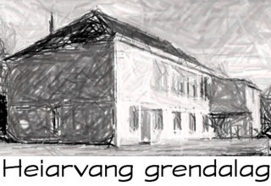

LAN-party

Dette dokumentet er et skriv som dokumenterer samtykke, at forelder/foreldre/verge gir

samtykke til at en deltaker under 16 år har tillatelse til å reise og overnatte på

arrangementet Heiarvang grendalag LAN-partysom arrangeres fra 22.08.2025 til 23.08.2025

Ved å signere dette samtykkeskjema så bekrefter de at reglene er lest og akseptert.

Vennligst fyll ut informasjonen under med blokkbokstaver.

|  |  |
| --- | --- |
| Deltakerens navn | Klikk eller trykk her for å skrive inn tekst. |
| Deltakerens telefonnummer | Klikk eller trykk her for å skrive inn tekst. |
| Deltakerens fødselsdato | Klikk eller trykk her for å skrive inn tekst. |
| Deltakerens hjemmeadresse | Klikk eller trykk her for å skrive inn tekst. |

|  |  |
| --- | --- |
| Fult navn på personen som gir samtykke | Klikk eller trykk her for å skrive inn tekst. |
| Telefonnummer til personen som gir samtykke | Klikk eller trykk her for å skrive inn tekst. |

Sted:Klikk eller trykk her for å skrive inn tekst.

Dato:Klikk eller trykk for å skrive inn en dato.

Signatur:Klikk eller trykk her for å skrive inn tekst.